Pressemitteilung der Eckelmann AG
Produktneuheiten zur FMB, EuroBLECH und SPS

Energiespeicher
Verbrauch senken und Lastspitzen kompensieren

Die neuen E°Darc DCB Energiespeicher-Module von Eckelmann FCS sind das ideale Add- on für mehr grüne Antriebstechnik in Produktionsmaschinen und -anlagen. Anwendungsoptimiert skalierbar für Umrichter bis 250 kW, einfach zu handhaben und wartungsfrei: Mithilfe von Electric Buffering bzw. Bremsenergie-Rückgewinnung wird Energie eingespart und Leistungsspitzen werden deutlich reduziert (Peak-Shaving) ‒ etwa in der Umformtechnik (insbes. Servo-Pressen) oder bei anderen energieintensiven Anwendungen mit generell hohen Leistungsspitzen und/oder vielen Bearbeitungszyklen.

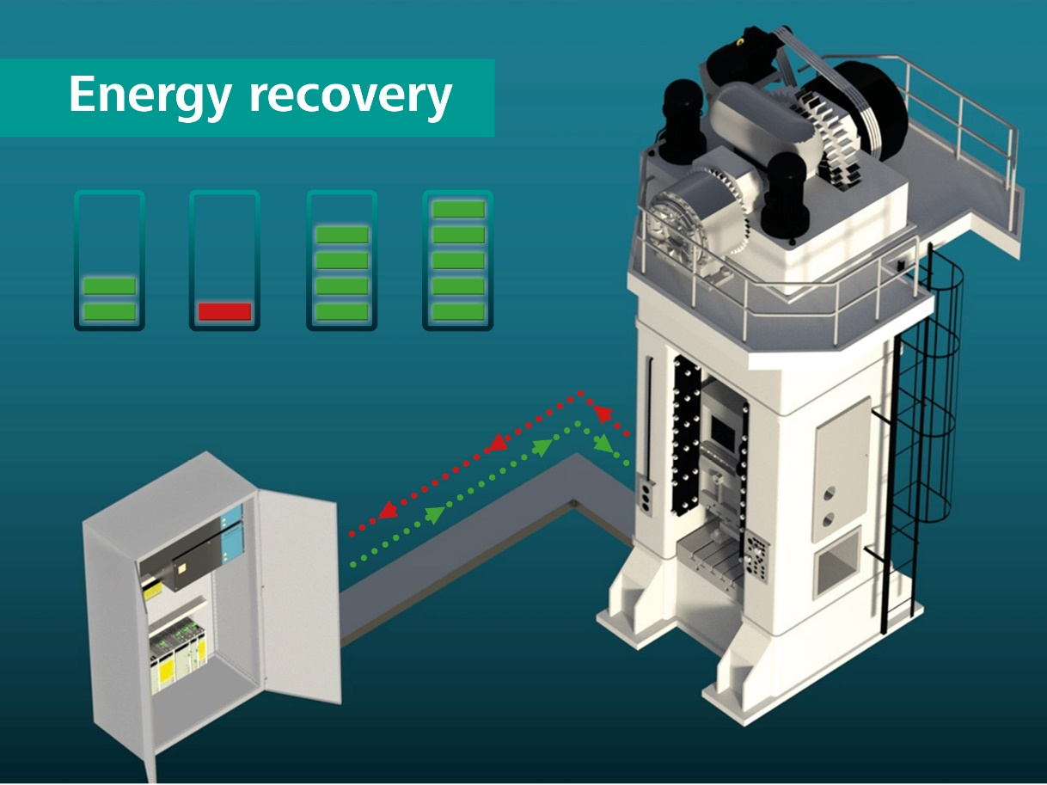

Bildunterschrift: E°Darc DCB Energiespeicher für Umrichter mit bis zu 250 kW (Foto: Eckelmann FCS)

Herford, 30.09.2022: Wie lassen sich ungenutzte Energiesparpotentiale im Zwischenkreis heben? Eckelmann FCS stellt dafür jetzt einfach skalierbare Energiespeicher-Lösungen vor. Die neuen E°Darc DCB Module sind für Kapazitäten von 8 bis 160 mF verfügbar und für einen Dauerstrom von bis zu 300 A_{eff} ausgelegt. Umrichter mit einer Leistung von bis zu 250 kW werden unterstützt. Die breite Produktfamilie ermöglich dabei passgenau auf die Anwendung abgestimmte Lösungen und die komplett anschlussfertigen Module lassen sich auch einfach in bestehende Maschinen integrieren. Betrieben werden können die Speichermodule in Kombination mit handelsüblichen Umrichtern mit einem dreiphasigen Netzanschluss und mit Zwischenkreisspannungen bis 900 VDC. Die Energiespeicher sind kompatibel mit einer Vielzahl an Antriebssystemen am Markt und können somit auch in bestehenden Anlagen leicht nachgerüstet werden. Dank Datenschnittstelle zu gängigen Energiemanagementsystemen lässt sich der Nutzen der Energiespeicher transparent analysieren und dokumentieren.
Energierückgewinnung spart bis zu 40 Prozent Energie
Die Energiespeicher vermeiden hohe Lastspitzen (Peak-Shaving), senken – je nach Anwendung ‒ die Energiekosten um bis zu 40 Prozent und verkleinern somit den CO₂-Footprint. Die Module sind komplett anschlussfertig, fingersicher (IP 10B), UL-konform und flexibel skalierbar für vielfältige Anwendungen in der Industrie.
Die kondensatorbasierten Zwischenkreis-Speichermodule dienen zum kurzzeitigen Speichern von elektrischer Energie, die generatorisch arbeitende Antriebsregler beim Bremsen von Antrieben erzeugen. Die Speicher stellen dem Antriebssystem die Energie für den nächsten Beschleunigungsvorgang bereit, sodass dafür erheblich weniger Energie aus der Netzeinspeisung benötigt wird. Damit werden Lastspitzen effektiv geglättet.
Energiespeicher als ideales Add-on für Servo-Pressen
Die E°Darc DCB Module lassen sich beispielsweise einsetzen, um die Bremsenergie von Großantrieben in Fertigungslinien zwischenzuspeichern. Wie erste Use Cases beispielsweise an Servo-Pressen in der Umformtechnik oder Kurztaktpressen belegen, rechnet sich die Investition in die Energiespeicher schnell. Die Energiespeicher sorgen hier insgesamt für eine geringere Energieeinspeisung und einen konstanten Energiebezug. Weitere Anwendungen sind z.B. Verpackungsmaschinen, Bearbeitungszentren oder generell dynamisch reversierende Anwendungen – sprich überall, wo es ständige Brems- und Beschleunigungsvorgänge gibt oder Maschinen mit kurzen Zykluszeiten arbeiten.
Eckelmann FCS berät seine Kunden bei der optimalen Auslegung der Energiespeicher auf Basis einer genauen Energieanalyse der individuellen Anwendung. Auch bei Bestandsmaschinen können so häufig große ungenutzte Einsparpotentiale mit geringem Aufwand gehoben werden.
2.791 Anschläge (ohne Headline und Anreißer)
Weiterführende Informationen:
https://www.eckelmann.de/industrielle-automatisierung/produkte-maschinenautomatisierung/antriebstechnik/electric-buffering/

Eckelmann stellt im Herbst 2022 auf folgenden Fachmessen aus:

FMB Zuliefermesse Maschinenbau, Bad Salzuflen
12. bis 14. Oktober 2022
Halle 20, Stand C11

EuroBLECH, Hannover
25. bis 28. Oktober 2022
Halle 11, Stand E07

sps smart production solutions, Nürnberg
8. bis 10. November 2022
Halle 7, Stand 314

Kontakt:  Eckelmann FCS GmbH  Bodelschwinghstraße 20  32049 Herford  Tel.: +49 5221 966-0  info-fcs@eckelmann.de  www.eckelmann.de | Media Relations:  Pressebüro Schwitzgebel  Im Krämereck 9  55276 Oppenheim  Tel.: +49 (0)172 6190178  info@presse-schwitzgebel.de  www.presse-schwitzgebel.de

